**Створення комп’ютерної моделі процесу взаємопов’язаного функціонування об’єктів.**

**Очікувані результати:** учні розуміються у різних типах алгоритмів та уміють створювати проєкти відповідно поставлених завдань комбінуючи алгоритмічні структури.

**Мета:** удосконалювати навички учнів створення програм-ігор за заданою умовою, вміння діяти за інструкцією, планувати свою діяльність, аналізувати i робити висновки;виховувати інформаційну культуру учнів, уважність, акуратність, дисциплінованість.

**Обладнання та наочність**: комп’ютери, підручники, презентація, проектор.

**Програмне забезпечення**: мультимедійний проектор чи інтерактивна дошка, Scratch 2.0

**Хід уроку**

**І. Організаційний етап**

* ***Привітання з класом***

Доброго дня, діти.

**ІІ. Мотивація навчальної діяльності**

* **Повідомлення теми і мети уроку**

На сьогоднішньому уроці ми з вами пригадаємо:

* продовжимо працювати над алгоритмічними структурами в середовищі Scratch;
* реалізуємо ігровий проєкт на основі процесів взаємопов’язаного функціонування об’єктів.

**IІІ. Актуалізація опорних знань.**

* **Фронтальне опитування**

1. Що таке прямолінійних рух? Який програмний проект був реалізований на основі прямолінійного руху?
2. Які об’єкти в програмі «Сніжна битва» рухались прямолінійно?

**ІV. Вивчення нового матеріалу**

*Слайд5.* Ознайомимось з базовим проєктом гри. *Демонстрація відео фрагменту.*

*Слайд6.* Ми маємо наступний програмний код для мишки Герберта:

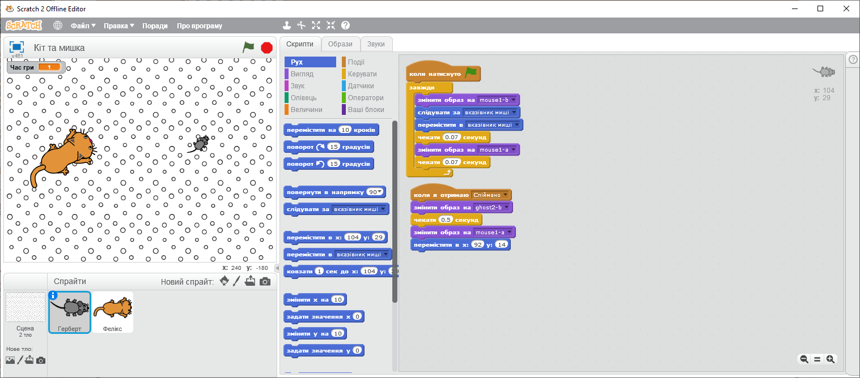

1. Коли буде натиснуто зелений прапорець завжди:
2. Змінювати образ на mouse1-b
3. Слідувати за вказівником мишка та переміститись в точку де вказівник встановлено
4. Зачекати 0,07 секунд
5. Змінити образ на mouse1-а
6. Зачекати 0,07 секунд

*Слайд7.* Та програмний код кота Фелікса:

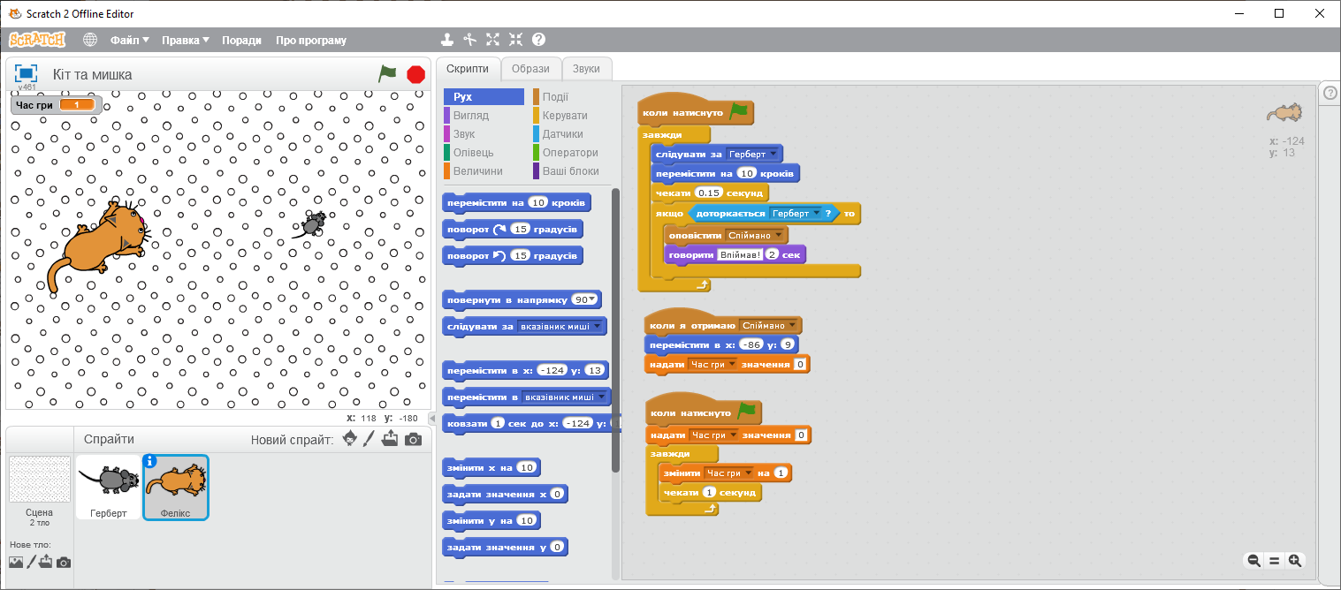

В гру додано вже базову змінну «Час гри» де рахується на скільки довго ми зможемо протриматись проти Фелікса.

*Слайд8.* Під час попередніх уроків ви уже створювати досить складні проєкти та робили їх цікавими за задумом вчителя. Від сьогоднішнього уроку та протягом декількох наступних вам буде пропонуватись ідея гри. Ваша задача – вдосконалити, розширити та зробити її максимально цікавою. Гра має затягувати та утримувати гравця якнайдовше (тобто містити рівні важкості).

**V. Практична діяльність.**

*Увага! Під час роботи з комп’ютером дотримуйтеся правил без­пеки та санітарно-гігієнічних норм.*

Робота учнів над вдосконалення проєкту «Кіт Фелікс та мишка Герберт»

* ***Релаксація***

**V. Підсумок уроку**

Презентування власної гри:

* + В своїй грі я реалізував …
  + Атмосферу створюють ряд звуків …
  + У моїй грі можна досягти таких результатів …
  + Існують такі рівні складності та перешкоди …
  + Моя гра заслуговує бути кращою, тому що …

**VІ. Домашнє завдання**

Прослухавши та проаналізувавши ідеї гри ваших однокласників дати характеристику (що сподобалось, що ні, що потребує вдосконалення або повної переробки та як ви це реалізували б). Свої думки описати в середовищі Microsoft Office Word та надати доступ вчителю через хмарне середовище.